# 暑假幸福餐券一卡通使用說明



## 重要通知:

1. **今年暑假幸福餐券為 一卡通數位卡片**
2. **學生以卡當日領餐** 注意:(24H 之內有效，無法隔日取餐)
3. **會隨卡附上孩子的卡號備份，請提醒孩子勿遺失，**

亦不得讓他人知悉，以免被盜領。

1. **卡片裡並”無金額”，能領餐是因為"卡片裡學校**

## 登錄賦予的資格"

1. **注意事項及取餐流程請參閱下列附件**

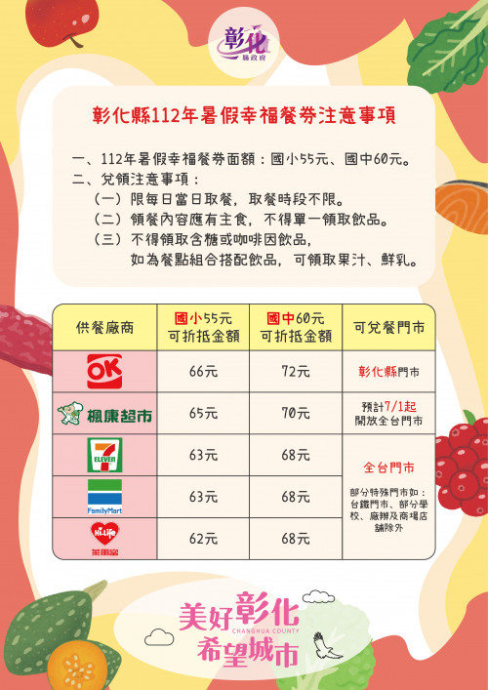

## 操作說明:

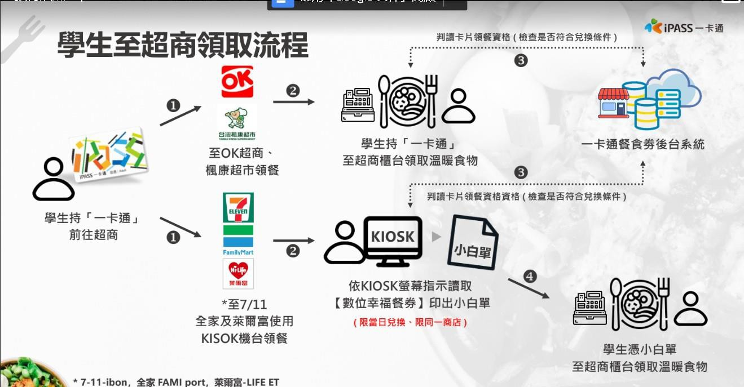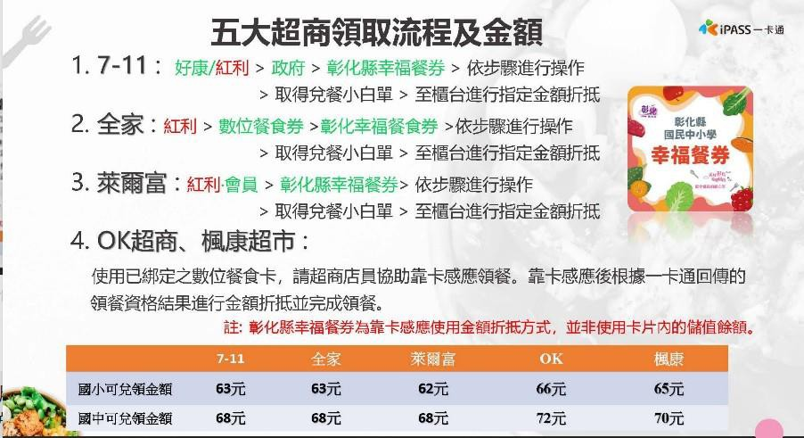

注意事項

第一點

特別提醒家長與小朋友，(一卡通認卡、不認人)，請勿遺失卡片。取餐時，7-11、全家及萊爾富以靠卡感應亦可使用卡號及學號，而OK及楓康則直接提出卡片即可抵扣

第二點

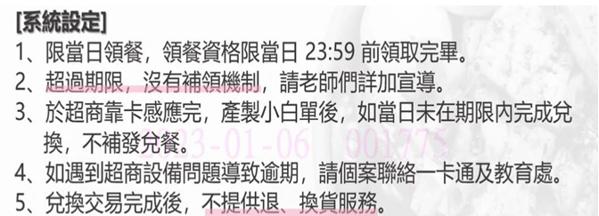

第三點

暑假結束後，此卡片不能丟掉，爾後彰化縣會統一處理成學生證模式，日後的幸福餐券也使用此張卡片。

若卡片遺失，需立即告知本校，以避免有盜領疑慮，敬請配合！

第 四 點

以下是超商領取餐券說明影片網址及QR碼，可參考影片操作方法兌餐。

影片youtube連結：https://youtu.be/ulqHR0MERZo



溪州國小學務處 112.06.07